Guía de apoyo al hogar “Comunicación”
Pre Kinder

Estimadas familias; Un gusto saludarlos nuevamente, espero que se encuentren todos muy bien en sus hogares. Estas semanas, trabajaremos “Sonido Inicial Silábico”.

Núcleo: Lenguaje verbal.
Objetivo de aprendizaje: N°3 Descubrir en contextos lúdicos, atributos fonológicos de palabras conocidas, tales como conteo de palabras, segmentación y conteo de sílabas, identificación de sonidos finales e iniciales.

Tareas de textos
Sonido inicial silábico “Libro jugando con los sonidos 1”
- Páginas a trabajar: 32, 33 y 34

Caligrafía, libro “Torre de palabras, caligrafía kínder”.

- Se trabajarán las páginas: 28, 36 y 96

Actividad N°1:

Núcleo: Lenguaje verbal.
Objetivo de aprendizaje: N°6 comprender contenidos explícitos de texto literarios y no literarios, a partir de la escucha atenta, describiendo información y realizando progresivamente inferencias y predicciones.
En la plataforma Lirmi y página web, encontrarán un nuevo video tutorial de Comunicación. En este, se presenta la lectura de un poema (poema cantado), los niños deben escuchar atentamente la lectura, el adulto puede ir pausando y realizando preguntas. Como ya sabemos, el poema es un texto literario, que expresa los sentimientos, emociones del autor, puede ser verídico o imaginario, se escribe en versos y estrofas.

https://www.youtube.com/watch?v=klR_tQ_rq7Q

Actividad N°2: Une las primeras sílabas de cada dibujo y descubre la palabra que se forma. Únela con su dibujo, como en el modelo (actividad para los niños que no tienen libro).

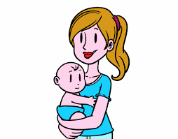

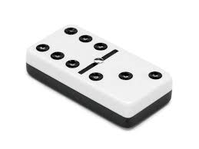

Recuerda sacar una foto de tu trabajo y subirla a la plataforma LIRMI para poder evaluarte.

